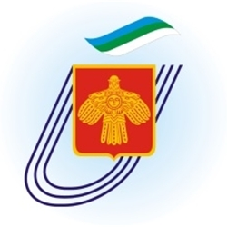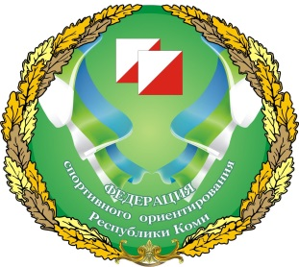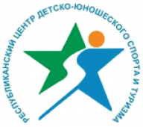

ИНФОРМАЦИОННЫЙ БЮЛЛЕТЕНЬ

Первенство Республики Коми, Чемпионат Республики Коми, Первенство Республики Коми среди ветеранов по спортивному ориентированию с. Выльгорт, 18-19 февраля 2017 года
1. Организаторы соревнований:
- Министерство физической культуры и спорта Республики Коми
- ГАУ РК «Центр спортивных мероприятий и пропаганды физической культуры и спорта»
Министерство образования Республики Коми
- Государственное автономное учреждение дополнительного образования Республики Коми «Республиканский центр детско-юношеского спорта и туризма»
- КРОО «Федерация спортивного ориентирования Республики Коми»
Главный судья - Андриенко Мария Макаровна (г. Сыктывкар, СС1К).
Главный секретарь – Микова Людмила Михайловна (г. Сыктывкар, СС1К, аттестована).
Заместитель главного секретаря по хронометражу – Костромин Александр Васильевич (г. Сыктывкар, СС1К).
Зам главного судьи по СТО – Игнатов Александр Сергеевич (с Выльгорт, СС1К, аттестован).
Зам главного судьи по орг. вопросам - Ведерникова Любовь Васильевна (г. Сыктывкар, СС2К).

2. Адреси и номера телефонов для связи:
167000 г. Сыктывкар, ул. Орджоникидзе, д.14. Телефон/факс: 8(821-22) 44-28-97
Рудакова Надежда Константиновна, заведующий отделом спортивного ориентирования ГАУ ДО РК «РЦДЮСиТ», моб. +79042704001. Адрес электронной почты: osokomi@mail.ru Сайт komiturcenter.ru
Сайт Федерации спортивного ориентирования Республики Коми orient.vkomi.ru

3. Место и время соревнований, центр соревнований:
Сревнования проводятся с 18 по 19 февраля 2017 г. с. Выльгорт, Сыктывдинского района.

4. Даты проведения соревнований и программа:
дата | мероприятия программы | время
17 февраля 2017 | Мандантная комиссия по допуску  Заседание ГСК | 09:00-12:00  12:00
18 февраля 2017 | Открытие соревнований  Лыжная гонка - классика (35-60 мин.) | 13:00  13:30
19 февраля 2017 | Лыжная гонка – эстафета 2 чел. МЖ-14,17  Лыжная гока – общий старт (30-90 мин.)  Награждение, закрытие соревнований | 13:00  16:00

5. Возрастные группы:
В соревнованиях участвуют спортсмены согласно Положению о соревнованиях.
Чемпионат Республики Коми:
М-Б (мужчины), Ж-Б (женщины) – 1999 г.р. и старше
Первенство РК среди ветеранов
М-45 (мужчины), Ж-45 (женщины) – 1972 г.р. и старше
Первенство Респубики Коми
М-14 (мальчики до 15 лет), Ж-14 (девочки до 15 лет) – 2003-2004 г.р.
М-17 (юноши до 18 лет), Ж-17 (девушки до 18 лет) – 2000-2002 г.р.

6. Финансовые условия участия в соревнованиях
Расходы по командированию (проезд, транспортные услуги), за счёт командирующих их организаций. Стартовый взнос за участие в соревнованиях составляет: 40 руб. для возрастных категорий МЖ-14,17 (студенты); 100 руб. для возрастных категорий МЖ-Б, МЖ- 45.
Система электронной отметки SportIDENT. Стоимость аренды ЧИПа электронной отметки – 10 руб. за один соревновательный день. В случае поломки или потери чипа возмещается его стоимость (чип-карандаш 1 500 руб, чип-карточка 1000 руб.)
Целевой организационный заявочный взнос оплачиваются при прохождении комиссии по допуску.

7. Размещение участников в Сыктывкаре.
База «Юный турист» (тел. 22-63-47) по предварительной заявке. Стоимость 3-местного номера – 450 руб. в сутки с 1 человека, 6-местный номер 350 руб. в сутки с 1 человека.

8.Транспорт
Доставка участников на автобусах ГАУ ДО РК «РЦДЮСиТ» от Сыктывкара до с. Выльгорт на лыжную базу Сыктывдинской ДЮСШ и обратно по предварительным заявкам.

9. Особенности местности соревнований:
Трассы соревнований будут проходить в районе лыжной базы Сыктывдинской ДЮСШ, ул. Рабочая 20/1. Местность овражистого типа. Лес смешанных пород. Местность залесена на 50 %, поля 50%. Площадь района, используемая для соревнований около 4 кв.км. Составитель карты В.А. Голов. Карта корректирована в 2016 году (Ал.А. Попов, А.С. Игнтов).

10. Сроки подачи заявок
Предварительные заявки на участие в соревнованиях установленной формы подаются до 16 февраля 2017 года до 17.00 по эл. почте osokomi@mail.ru
Он-лайн заявка до 17 февраля 2017 года до 13.00 на сайте http://orgeo.ru/event/2397/
Заявка на участие в соревнованиях установленной формы, подписанная руководителем организации и заверенная в органах управления физкультуры и спорта Администраций муниципальных образования Республики Коми,с визой врача и допуском на каждого участника, предоставляется при прохождении мандатной комисси по допуску. На каждого спортсмена к заявке прилагаются следующие документы:
- паспорт гражданина РФ (для лиц моложе 14 лет свидетельство о рождении);
- зачетная классификационная книжка с подтверждением выполнения спортивного разряда за последние 2 года;
- оригинал полиса страхования от несчастных случаев;
- целевая медицинская справка на данные соревнования, если в официальной заявке на данного спортсмена отсутствует допуск врача.

